Класс: 6 УРОК № 4 Дата: _________
Тема: Взаимоотношения в семье и с друзьями (рассказ о себе)

Инструкция для самостоятельной работы

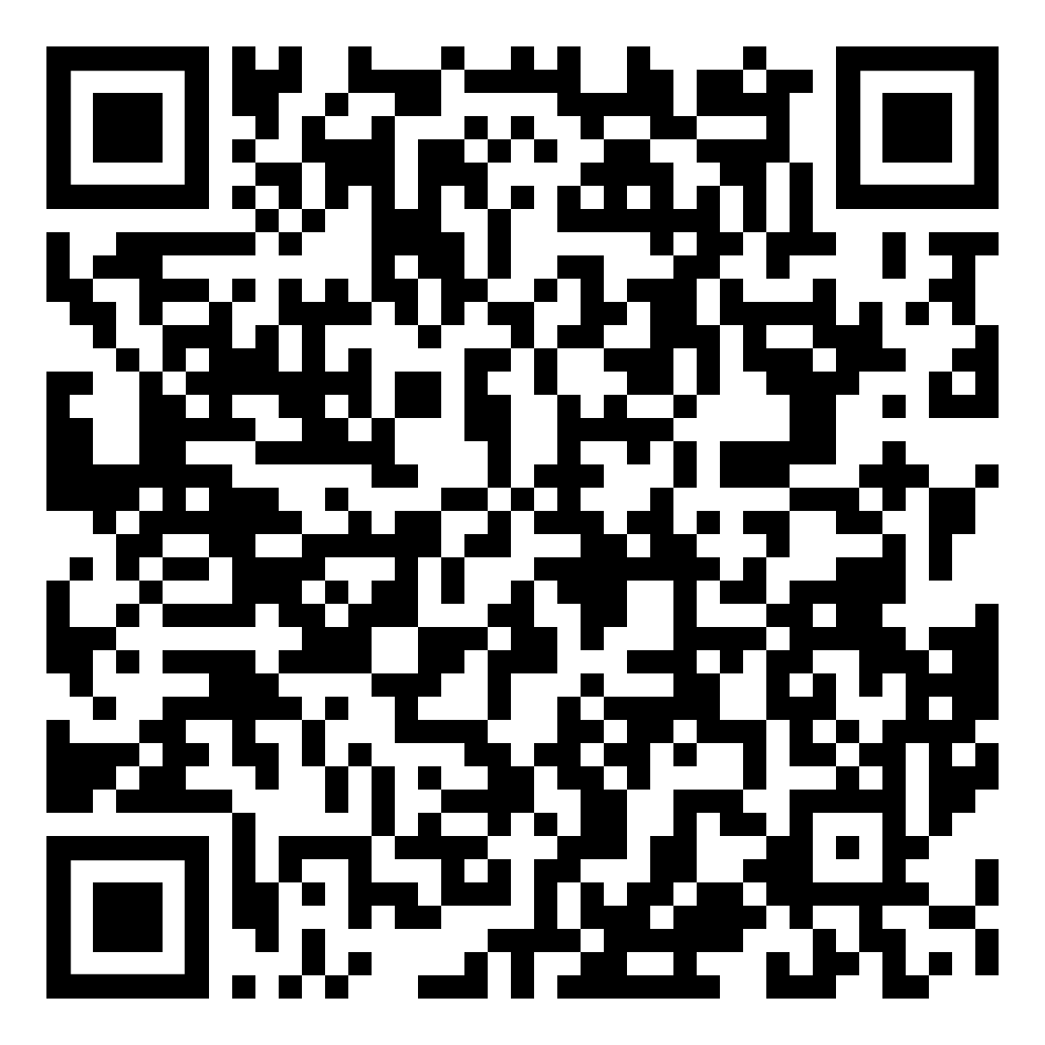
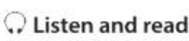
Как пользоваться QR-кодом

Когда увидишь упражнение в учебнике, наведи

камеру телефона на этот QR-код. Ты услышишь правильное произношение слов и текстов от носителя языка. https://prosv.ru/audio/audio-product/angliiskii-yazik-6-klass-audioprilozhenie-k-uchebniku228628103/ - Module 1

1. Подготовка
- Открой учебник на странице 8.
- Ты уже научился различать виды удостоверений личности (ID card, membership card, driving licence) и заполнять анкеты и членские карточки на английском языке.
- Сегодня мы научимся различать притяжательные прилагательные и притяжательные местоимения; правильно использовать my/mine, your/yours, his/his, her/hers, our/ours, their/theirs

Важно! Притяжательные прилагательные и местоимения — это как два брата: один всегда ходит с существительным (my book), а второй — всегда один (It's mine). Запомни эту разницу — и ты никогда не ошибёшься!

2. Повторение: Притяжательные прилагательные
Задание 1: Вспомни, что такое притяжательные прилагательные. Заполни пропуски:
Личное местоимение | Притяжательное прилагательное | Пример
I | ……… | This is ……… book.
you | ……… | Is this ……… pen?
he | ……… | That is ……… car.
she | ……… | I like ……… dress.
we | ……… | These are ……… tickets.
they | ……… | Where is ……… house?
Проверь себя по ключам:
- I → my
- you → your
- he → his
- she → her
- we → our
- they → their

3. Грамматика: Притяжательные местоимения (Possessive Pronouns)
Правило: Притяжательные местоимения заменяют существительное, чтобы избежать повторения. Они никогда не стоят перед существительным, а всегда используются сами по себе – GR 1.
Притяжательное прилагательное | Притяжательное  местоимение | Пример
my | mine (мой) | This is my card. → It's mine.
your | yours (твой / ваш) | This is your pen. → It's yours.
his | his (его) | This is his bag. → It's his.
her | hers (её) | This is her hat. → It's hers.
its | its (его / её – для предметов) | The dog has its bone. → It's its.
our | ours (наш) | This is our house. → It's ours.
their | theirs (их) | These are their books. → They're theirs.
Важно запомнить:
- Притяжательные прилагательные всегда + существительное: my book, her car
- Притяжательные местоимения никогда + существительное: mine, hers

4. Практика:
Задание 1: Выбери правильное слово (упр. 5b, стр. 9) – притяжательное прилагательное или притяжательное местоимение.
Проверь себя по ключам:
- mine (после глагола is – местоимение без существительного)
- her (перед существительным card – прилагательное)
- theirs (без существительного – местоимение)
- your (перед существительным sister – прилагательное)
- hers (без существительного – местоимение)
- our (перед существительным car – прилагательное)
Задание 2: Используй подсказки (Ответь на вопросы о принадлежности (упр. 5а, стр. 9)), чтобы задать вопросы и дать ответы, как в примере. Запиши вопросы и ответы в тетрадь.
Проверь себя по ключам:
- Whose camera is this? – It's Bob's. It's his camera. It's his.
- Whose watch is this? – It's Tony's. It's his watch. It's his.
- Whose skateboard is this? – It's Bill's. It's his skateboard. It's his.
- Whose football is this? – It's Paul and Ann's. It's their football. It's theirs.
- Whose alarm clock is this? – It's Pat's. It's her alarm clock. It's hers.

5. Лексика: Вопросы о личной информации (Everyday English, упр. 6, стр. 9)
Задание: Изучи вопросы и ответы для получения личной информации. Запиши в тетрадь свои ответы на все вопросы.

6. Говорение: Представь человека по карточке (упр. 7, стр. 9)
Задание: Посмотри на студенческую спортивную карточку Питера Сондерса (Peter Sonders) из упр. 7 стр. 9. Составь 5 предложений о Питере, используя образец

7. Письмо (Portfolio, упр. 8, стр. 9)
Задание: Представь, что твой одноклассник записывается в библиотеку. Заполни для него библиотечную карточку (library card). Используй вопросы из упр. 6 стр. 9, чтобы задать ему/ей вопросы и записать ответы.

Домашнее задание
- Выучи таблицу притяжательных местоимений (упр. 4 стр. 9).
- Закончи библиотечную карточку для друга (упр. 8), если не успел.
- Подготовь устный рассказ о себе (имя, возраст, национальность, адрес, телефон).

Итог урока (рефлексия)
Закрой учебник и устно или письменно ответь на вопросы:
- В чём разница между my и mine? Приведи примеры.
- Как сказать по-английски «это её книга» и «эта книга её»?
Запиши одно предложение: Today I learned the difference between ... (Сегодня я узнал разницу между ...)

Ты молодец! Теперь ты умеешь использовать притяжательные местоимения и задавать вопросы о личной информации. Продолжай практиковаться и говорить о себе по-английски!

